**과제 3. Seq DB 응용**

생명공학과 2020080600 이민재

뎅기바이러스(DENV)의 4가지 혈청형(DENV-1~4)에서 Antibody-dependent enhancement(ADE)가 나타나지 않는 백신을 설계하기 위해, 우선 각 혈청형의 단백질 서열을 NCBI genbank에서 protein FASTA 파일을 다운로드하였다.

확보한 서열을 ClustalW를 이용하여 Multiple Sequence Alignment(MSA)를 수행하였다. 이를 통해 혈청형 간에 보존된 아미노산 서열을 확인할 수 있었다. 그 중 백신 표적으로 사용하기에 충분한 길이(10bp)를 만족하는 서열만을 선별한 결과 다음의 서열을 얻을 수 있었다. 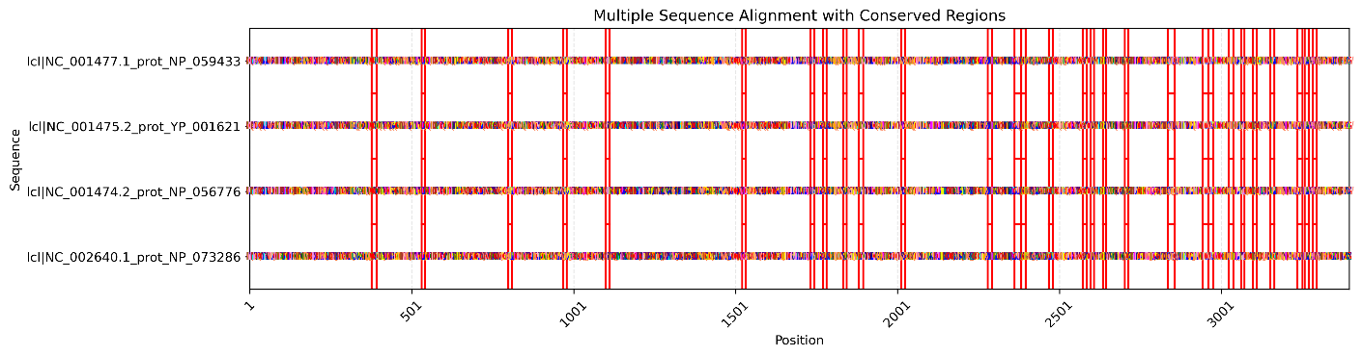

선별된 보존 서열을 Genbank 데이터베이스에 검색하여 단백질 도메인 정보를 확인한 결과, 주요 보존 서열은 Envelope protein, NS1 protein 도메인에 위치함을 확인할 수 있었다. 특히, EDIII(Envelope Domain III)에 위치하는 보존서열은 뎅기바이러스 중화항체의 주요 표적 부위로, 혈청형 간 교차 중화능을 유도할 수 있는 영역임을 조사 중에 확인하였다.

각 도메인에 해당하는 단백질을 RCSB에서 찾아 pdb 파일을 구한 뒤, IEDB에서 B cell epitope prediction을 수행하였다. Fusion loop 부분이 ADE의 위험성이 있다고 조사되어 찾은 보존 서열 중 fusion loop와 epitope가 공유되는 부분을 제외한다면 ADE를 회피하는 백신을 디자인할 수 있을 것이다.

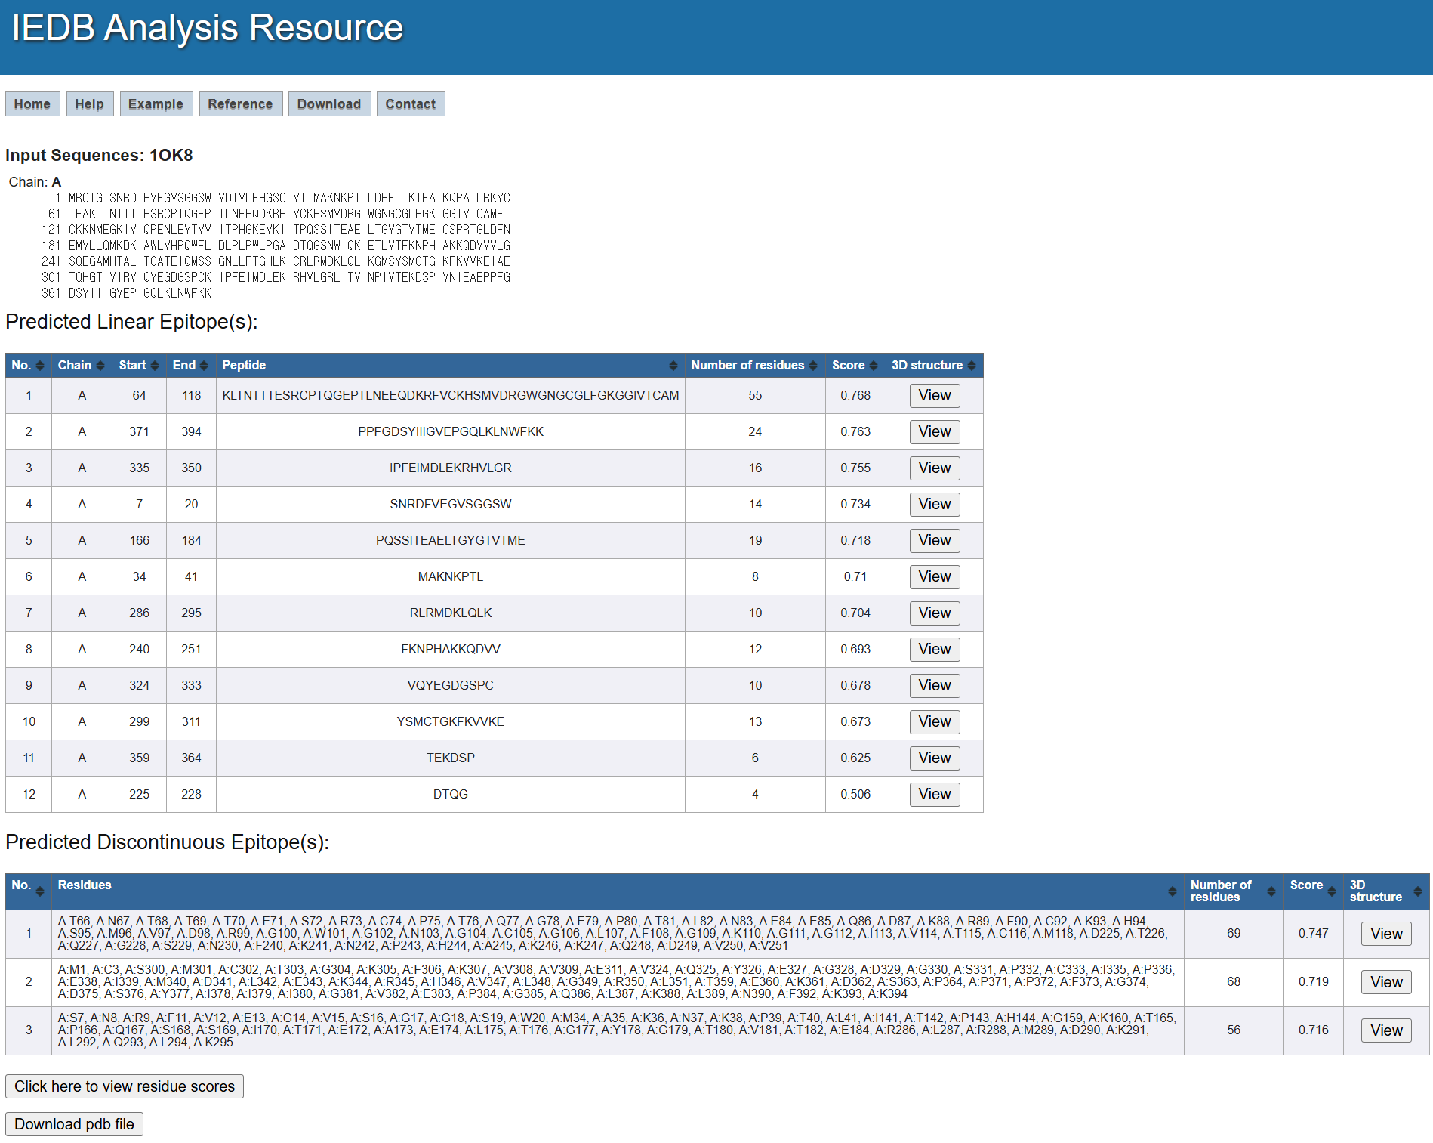

[참고자료]

1. Benson DA, et al. "GenBank: Current status and future directions." Nucleic Acids Research.
2. Thompson JD, et al. "CLUSTAL W: Improving the sensitivity of progressive multiple sequence alignment." Nucleic Acids Research.
3. Wahala WM, et al. "The human antibody response to dengue virus infection." Viruses.
4. Halstead SB. "Dengue antibody-dependent enhancement: Knowns and unknowns." Microbiology Spectrum.